НАЦІОНАЛЬНИЙ ТЕХНІЧНИЙ УНІВЕРСИТЕТ «ХАРКІВСЬКИЙ ПОЛІТЕХНІЧНИЙ ІНСТИТУТ»

Кафедра «ОБЧИСЛЮВАЛЬНОЇ ТЕХНІКИ ТА ПРОГРАМУВАННЯ»

«Комп'ютерна графіка»

Звiт з лабораторної роботи №11 Тема: «Найпростіша анімація Synfig Studio»

Виконав:

студент групи КІТ-119б

Шарма О.Р.

Перевірив:

Кузнєцов П.В.

Харків – 2021

**Тема:** Найпростіша анімація Synfig Studio.

**Мета:** набути навичок при створенні простої анімації в Synfig Studio.

Результати роботи:

1. Створив новий проект.
2. Намалював декілька кадрів для анімації руки (рис. 11.1).

 

Рисунок 11.1 – Кадри анімації

1. Анімував ці кадри за допомогою програми Synfig Studio (рис. 11.2).

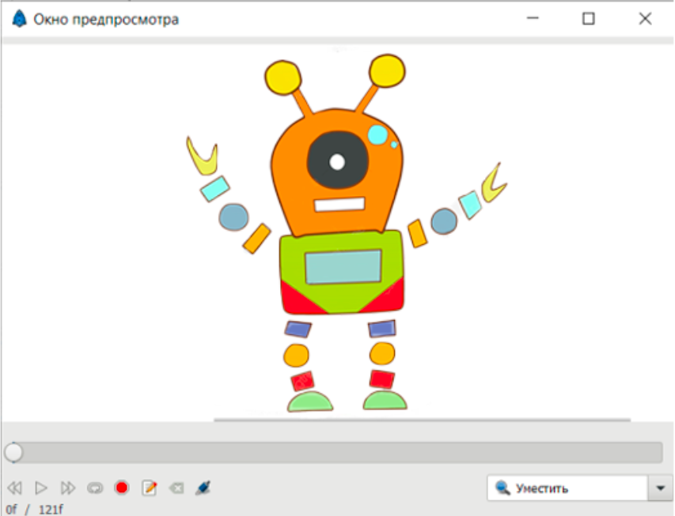

Рисунок 11.2 – Вікно попереднього перегляду

1. Візуалізував проект (рис. 11.3).

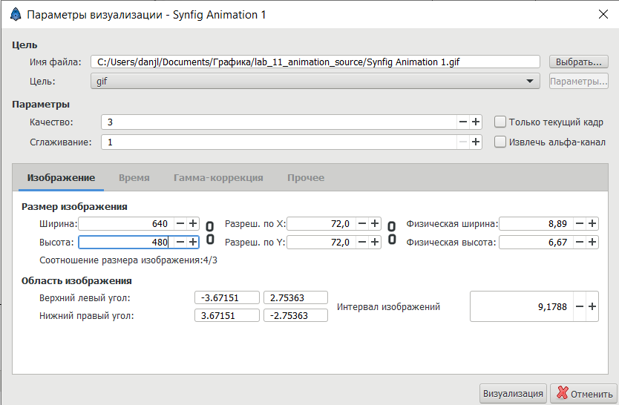

Рисунок 11.3 – Візуалізація проекту

Висновок: під час цієї лабораторної роботи набули навичок створення простої анімації в Synfig Studio.